Дз на 5.12 для 9В
Химия – параграф 13, конспект.
Русский язык – упр.139.
2ИЯ Немецкий
Елена Яновна.
Перевести верхний текст ( стр 48), выучить спряжение глагола fühlen sich.
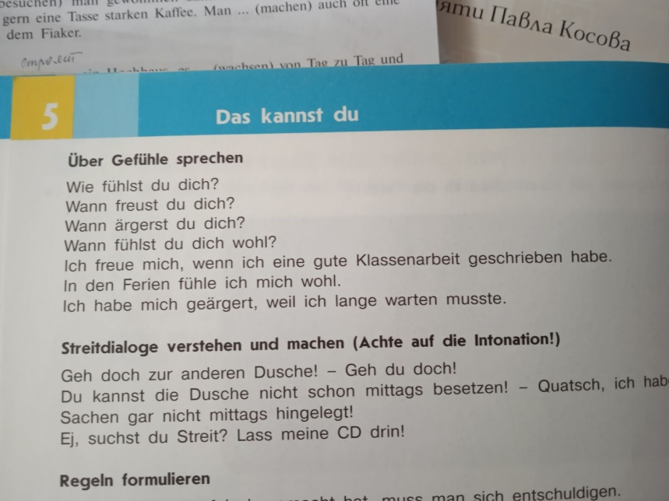
Яна Васильевна. Составить 3 предложения с союзом wenn.
География
Посмотреть урок, пройти тест после него:
https://resh.edu.ru/subject/lesson/1881/start/
Физкультура
Составить комплекс из 6 упражнений на пресс.
Биология
Параграф 2.7 конспект. Ответить на вопросы 1 и 2 на стр.60.

